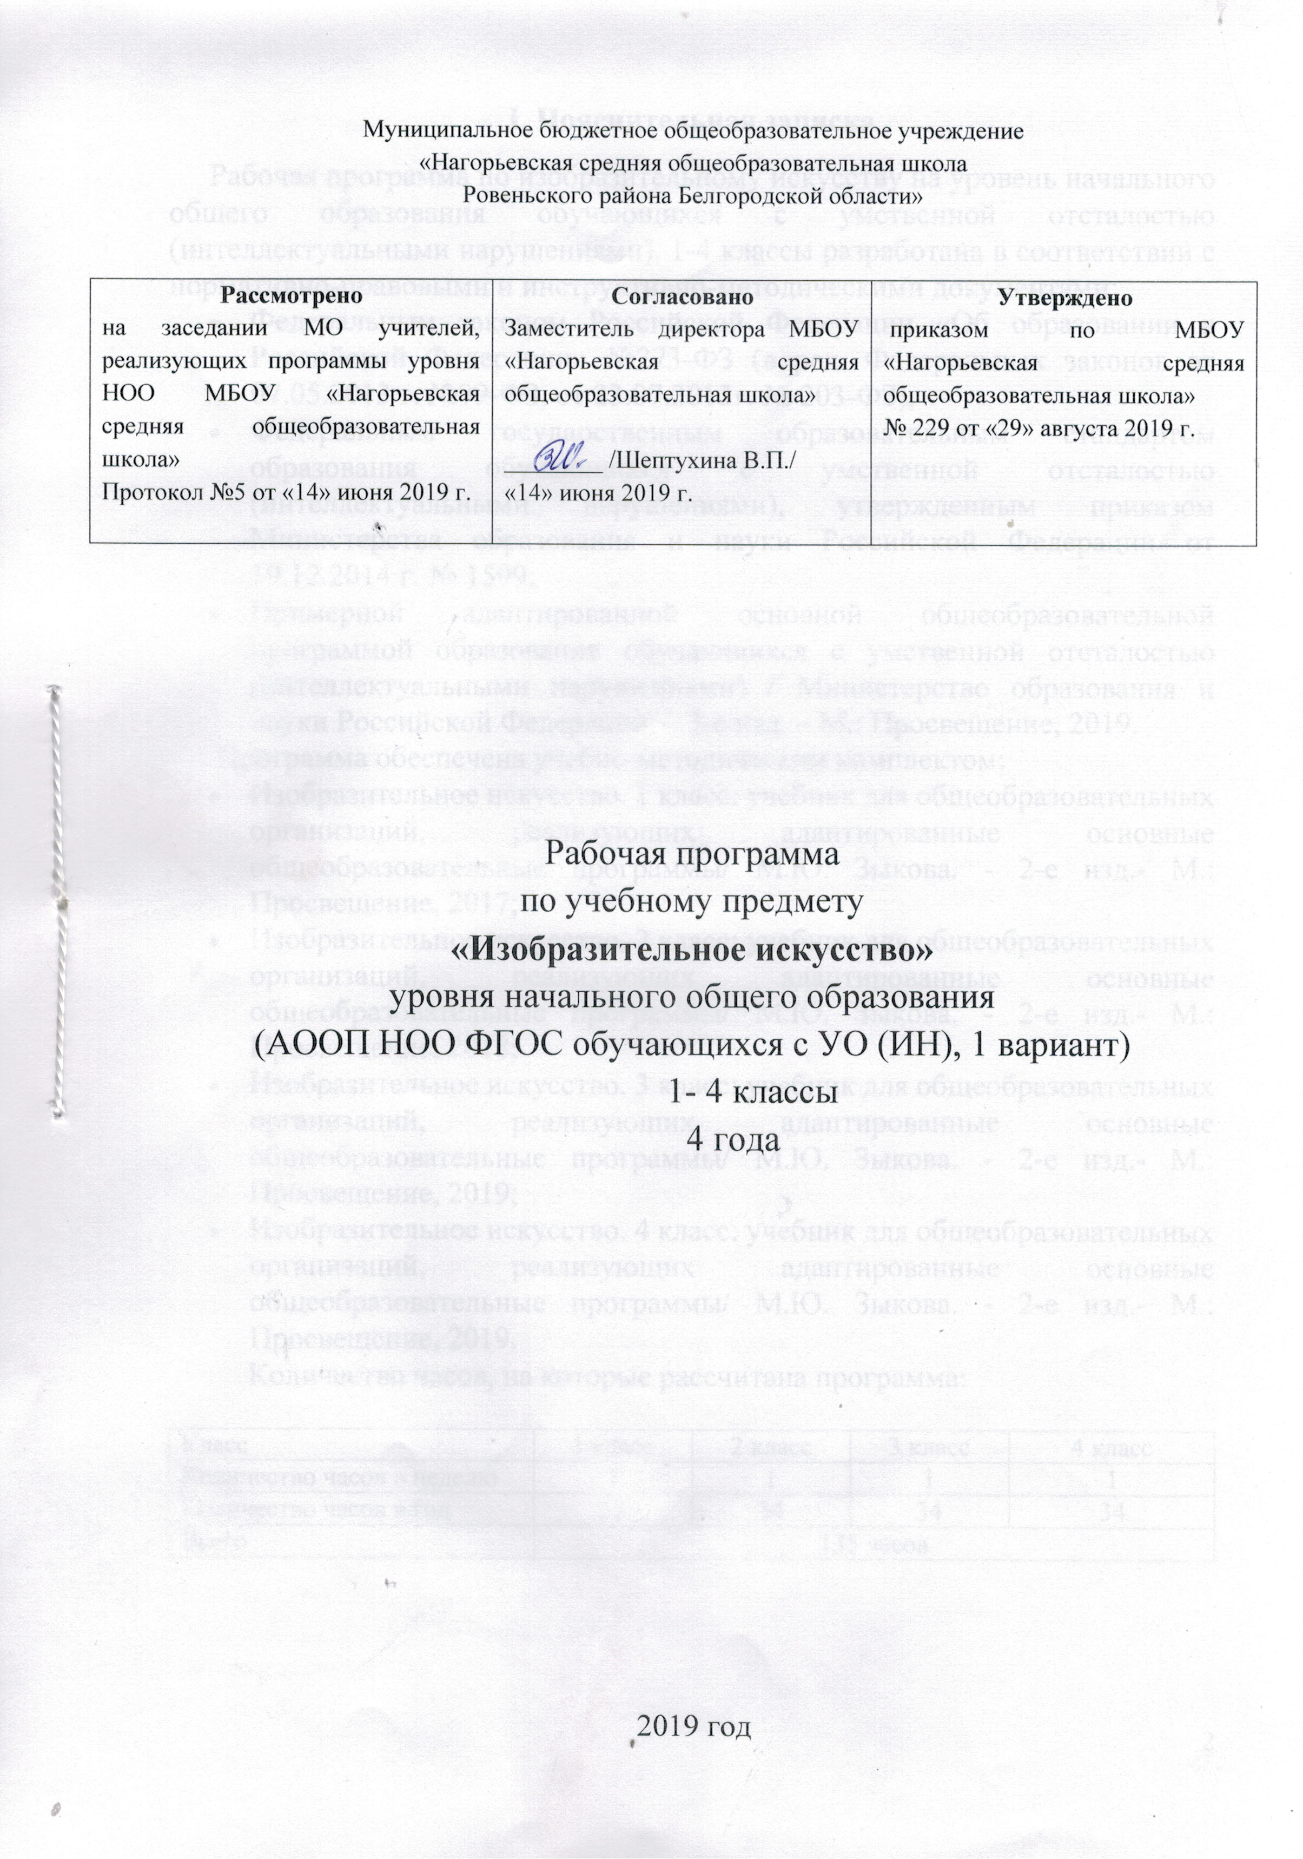
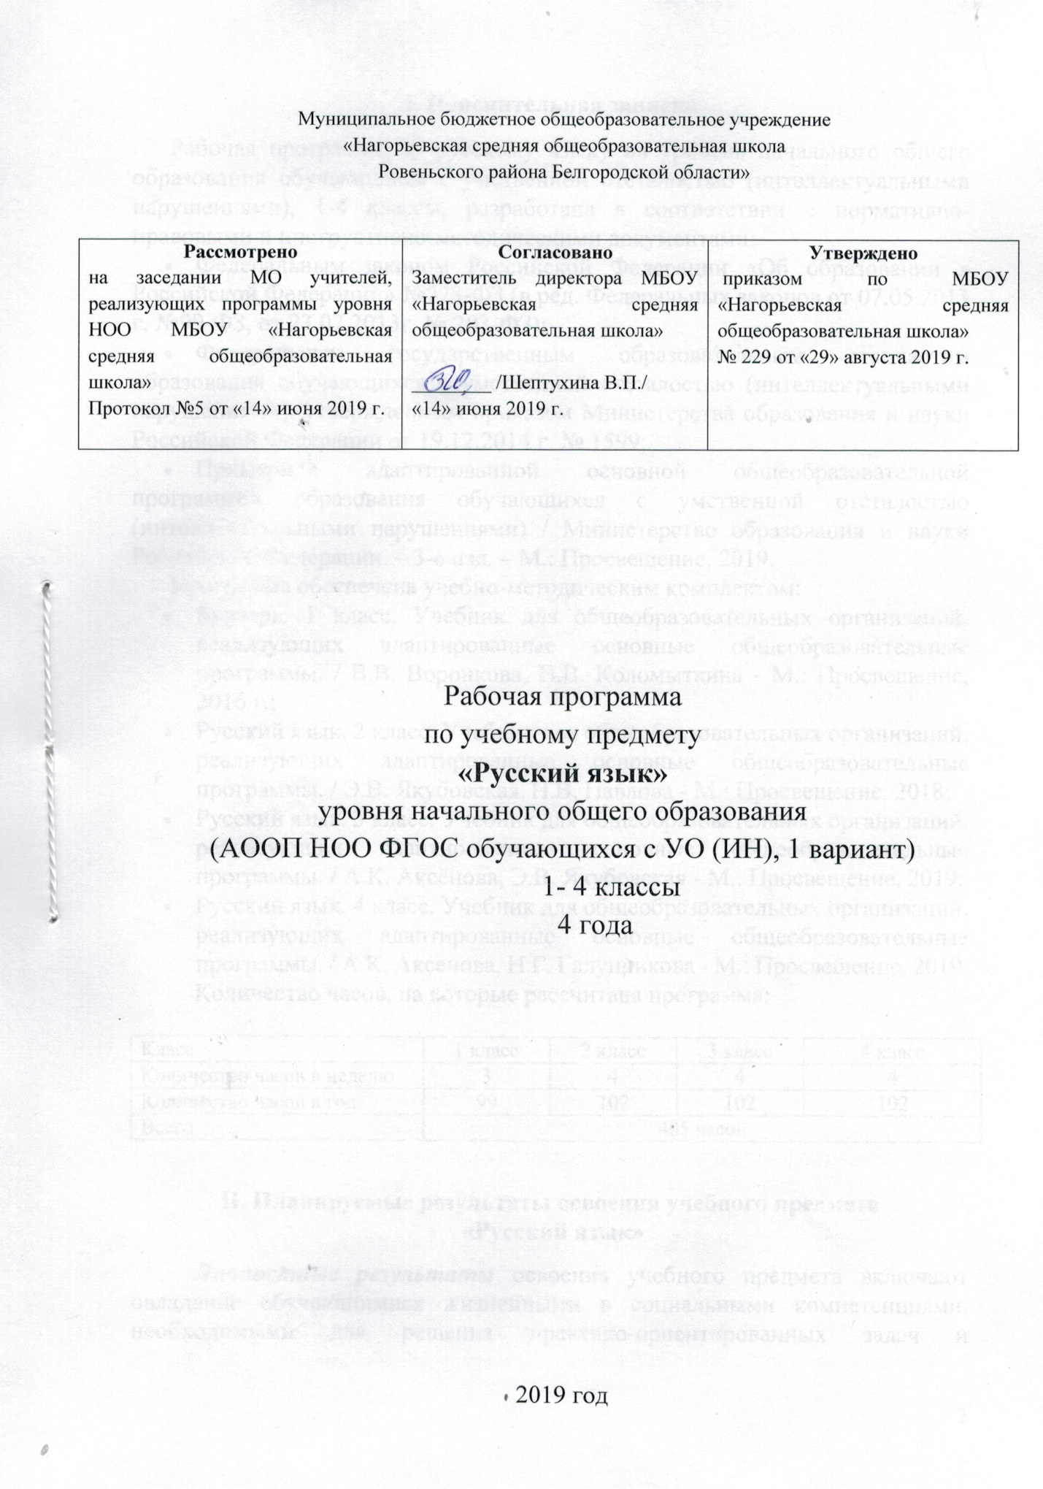

I. Пояснительная записка
Рабочая программа по изобразительному искусству на уровень начального общего образования обучающихся с умственной отсталостью (интеллектуальными нарушениями), 1-4 классы, разработана в соответствии с нормативно-правовыми и инструктивно-методическими документами:
- Федеральным законом Российской Федерации «Об образовании в Российской Федерации» №273-ФЗ (в ред. Федеральных законов от 07.05.2013 г. №99-ФЗ, от 23.07.2013г. № 203-ФЗ);
- Федеральным государственным образовательным стандартом образования обучающихся с умственной отсталостью (интеллектуальными нарушениями), утвержденным приказом Министерства образования и науки Российской Федерации от 19.12.2014г. № 1599;
- Примерной адаптированной основной общеобразовательной программой образования обучающихся с умственной отсталостью (интеллектуальными нарушениями) / Министерство образованияи науки Российской Федерации. – 3-е изд. – М.: Просвещение, 2019.
Программа обеспечена учебно-методическим комплектом:
- Изобразительное искусство. 1 класс: учебник для общеобразовательных организаций, реализующих адаптированные основные общеобразовательные программы/ М.Ю. Зыкова. - 2-е изд.- М.: Просвещение, 2017;
- Изобразительное искусство. 2 класс: учебник для общеобразовательных организаций, реализующих адаптированные основные общеобразовательные программы/ М.Ю. Зыкова. - 2-е изд.- М.: Просвещение, 2018;
- Изобразительное искусство. 3 класс: учебник для общеобразовательных организаций, реализующих адаптированные основные общеобразовательные программы/ М.Ю. Зыкова. - 2-е изд.- М.: Просвещение, 2019;
- Изобразительное искусство. 4 класс: учебник для общеобразовательных организаций, реализующих адаптированные основные общеобразовательные программы/ М.Ю. Зыкова. - 2-е изд.- М.: Просвещение, 2019.
Количество часов, на которые рассчитана программа:

Класс | 1 класс | 2 класс | 3 класс | 4 класс
Количество часов в неделю | 1 | 1 | 1 | 1
Количество часов в год | 33 | 34 | 34 | 34
Всего | 135 часов

II. Планируемые результатыосвоения учебного предмета «Изобразительное искусство»

Личностные учебные действия:
формировать навыки работы с материалами и инструментами (карандаш, краски, кисточка, тампоны и трафареты);
формировать представления о ЗОЖ, элементарные гигиенические навыки, охранительные режимные моменты (пальчиковая гимнастика, гимнастика для глаз, физминутки);
проявлять интерес к изобразительному искусству;
развивать воображение, желание и умение подходить к своей деятельности творчески;
развивать способности к эмоционально ценностному отношению к искусству и окружающему миру.
Регулятивные учебные действия:
учить понимать учебную задачу;
организовывать свое рабочее место под руководством учителя;
определять план выполнения задания на уроках изобразительного искусства под руководством учителя;
использовать в своей деятельности простейшие инструменты.
Познавательные учебные действия:
ориентироваться на плоскости листа бумаги, в пространстве под руководством учителя;
уметь слушать и отвечать на простые вопросы учителя;
уметь называть, характеризовать предметы по их основным свойствам(цвету, форме, размеру, материалу); находить общее и различие с помощью учителя
группировать предметы на основе существенных признаков(1-2) с помощью учителя;
формировать приемы работы различными графическими материалами;
наблюдать за природой и природными явлениями;
создавать элементарные композиции на заданную тему на плоскости.
Коммуникативные учебные действия:
участвовать в обсуждении содержания художественных произведений;
выражать свое отношение к произведению изобразительного искусства в высказываниях (красиво, некрасиво, нарядный, верно, неверно, такой, не такой);
оформлять свои мысли в устной речи;
соблюдать простейшие формы речевого этикета: здороваться, прощаться, благодарить;
слушать и понимать речь других;
уметь работать в паре;
умение отвечать на вопросы различного характера;
Предметные результаты

Минимальный уровень:
организация рабочего места в зависимости от характера выполняемой работы;
Знание названий художественных материалов, инструментов и приспособлений; их свойств, назначения, правил хранения, обращения и санитарно-гигиенических требований при работе с ними;
пользование материалами для рисования, аппликации, лепки; знание названий предметов, подлежащих рисованию, лепке и аппликации;
знание названий некоторых народных и национальных промыслов, изготавливающих игрушки: Дымково, Гжель
следование при выполнении работы инструкциям учителя; рациональная организация своей изобразительной деятельности; планирование работы; осуществление текущего и заключительного контроля выполняемых практических действий, и корректировка хода практической работы;
владение некоторыми приемами лепки (раскатывание, сплющивание, отщипывание) и аппликации (вырезание и наклеивание);
ориентировка в пространстве листа; размещение изображения одного или группы предметов в соответствии с параметрами изобразительной поверхности;
узнавать и различать цвета,с помощью учителя адекватно передавать цвет изображаемого объекта
узнавание и различение в книжных иллюстрациях и репродукциях изображенных предметов и действий.
выполняя рисунки, использовать только одну сторону листа бумаги;
обводить карандашом шаблоны несложной формы, соединять точки, проводить от руки вертикальные, горизонтальные, наклонные, округлые (замкнутые) линии;
закрашивать рисунок цветными карандашами, соблюдая контуры рисунка и направление штрихов (сверху вниз, слава направо, наискось);
узнавать и показывать основные геометрические фигуры и тела;
передавать в рисунках основную форму предметов, устанавливать ее сходство с известными геометрическими формами с помощью учителя;
в работе над аппликацией составлять целое изображение из частей;
узнавать и различать в иллюстрациях изображения предметов, животных, растений, известных детям из ближайшего окружения, сравнивать их между собой.
Достаточный уровень:
знание названий некоторых народных и национальных промыслов (Дымково, Гжель);
знание основных особенностей некоторых материалов, используемых в рисовании, лепке и аппликации;
знание видов аппликации (предметная, сюжетная);
следование при выполнении работы инструкциям учителя или инструкциям, представленным в других информационных источниках;
оценка результатов собственной изобразительной деятельности и одноклассников (красиво, некрасиво, аккуратно, похоже на образец);
использование разнообразных технологических способов выполнения аппликации;
применение разных способов лепки;
рисование с натуры, передача всех признаков и свойств изображаемого объекта; рисование по воображению;
выполняя рисунки, использовать только одну сторону листа бумаги;
обводить карандашом шаблоны несложной формы, соединять точки, проводить от руки вертикальные, горизонтальные, наклонные, округлые (замкнутые) линии;
ориентироватьсяна плоскости листа бумаги;
закрашивать рисунок цветными карандашами, соблюдая контуры рисунка и направление штрихов - сверху вниз, слава направо, наискось);
различать и называть цвета;
узнавать и показывать основные геометрические фигуры и тела;
передавать в рисунках основную форму предметов;
в работе над аппликацией составлять целое изображение из частей;
узнавать и различать в иллюстрациях изображения предметов, животных, растений, известных детям из ближайшего окружения, сравнивать их между собой.

III. Содержание учебного предмета «Изобразительное искусство»
Содержание программы отражено в пяти разделах: «Подготовительный период обучения», «Обучение композиционной деятельности», «Развитие умений воспринимать и изображать форму предметов, пропорции, конструкцию»; «Развитие восприятия цвета предметов и формирование умения передавать его в живописи», «Обучение восприятию произведений искусства».
Программой предусматриваются следующие виды работы:
- рисование с натуры и по образцу (готовому изображению); рисование по памяти, представлению и воображению; рисование на свободную и заданную тему; декоративное рисование.
- лепка объемного и плоскостного изображения (барельеф на картоне) с натуры или по образцу, по памяти, воображению; лепка на тему; лепка декоративной композиции;
- выполнение плоскостной и полуобъемной аппликаций (без фиксации деталей на изобразительной поверхности («подвижная аппликация») и с фиксацией деталей на изобразительной плоскости с помощью пластилина и клея) с натуры, по образцу, представлению, воображению; выполнение предметной, сюжетной и декоративной аппликации;
- проведение беседы о содержании рассматриваемых репродукций с картины художников, книжной иллюстрации, картинки, произведения народного и декоративно-прикладного искусства.
Введение
Человек и изобразительное искусство; урок изобразительного искусства; правила поведения и работы на уроках изобразительного искусства; правила организации рабочего места; материалы и инструменты, используемые в процессе изобразительной деятельности; правила их хранения.
Подготовительный период обучения
Формирование организационных умений: правильно сидеть,правильно держать и пользоваться инструментами (карандашами, кистью, красками), правильно располагать изобразительную поверхность на столе.
Сенсорное воспитание: различение формы предметов при помощи зрения, осязания и обводящих движений руки; узнавание и показ основных геометрических фигур и тел (круг, квадрат, прямоугольник, шар, куб); узнавание, называние и отражение в аппликации и рисунке цветов спектра; ориентировка на плоскости листа бумаги.
Развитие моторики рук: формирование правильного удержания карандаша и кисточки; формирование умения владеть карандашом; формирование навыка произвольной регуляции нажима; произвольного темпа движения (его замедление и ускорение), прекращения движения в нужной точке; направления движения.
Обучение приемам работы в изобразительной деятельности (лепке, выполнении аппликации, рисовании):
Приемы лепки:
- отщипывание кусков от целого куска пластилина и разминание;
- размазывание по картону;
- скатывание, раскатывание, сплющивание;
- примазывание частей при составлении целого объемного изображения.
Приемы работы с «подвижной аппликацией»дляразвития целостного восприятия объекта при подготовке детейк рисованию:
- складывание целогоизображения из его деталей без фиксации на плоскости листа;
- совмещение аппликационного изображения объекта сконтурным рисунком геометрической фигурыбез фиксации на плоскости листа;
- расположениедеталей предметных изображений или силуэтов на листе бумаги в соответствующихпространственных положениях;
- составление пообразцу композиции из нескольких объектов без фиксации на плоскости листа.
Приемы выполнения аппликации из бумаги:
- приемы работы ножницами;
- раскладываниедеталей аппликации на плоскости листа относительно друг друга в соответствиис пространственными отношениями: внизу, наверху, над, под, справа от ..., слева от..., посередине;
- приемы соединения деталей аппликации с изобразительной поверхностью с помощью пластилина.
- приемы наклеивания деталей аппликации на изобразительную поверхность с помощью клея.
Приемы рисования твердыми материалами (карандашом, фломастером, ручкой):
- рисование с использованием точки (рисование точкой; рисование по заранее расставленным точкам предметов несложной формы по образцу).
- рисование разнохарактерных линий (упражнения в рисовании по клеткам прямых вертикальных, горизонтальных, наклонных, зигзагообразных линий; рисование дугообразных, спиралеобразных линии; линий замкнутого контура (круг, овал).
Рисование по клеткам предметов несложной формы с использованием этих линии (по образцу):
- рисование без отрыва руки с постоянной силой нажима и изменением силы нажима на карандаш. Упражнения в рисовании линий. Рисование предметов несложных форм (по образцу);
- штрихование внутри контурного изображения; правила штрихования; приемы штрихования (беспорядочная штриховка и упорядоченная штриховка в виде сеточки);
- рисование карандашом линий и предметов несложной формы двумя руками.
Приемы работы красками:
- приемы рисования руками: точечное рисование пальцами; линейное рисование пальцами; рисование ладонью, кулаком, ребром ладони;
- приемы трафаретной печати: печать тампоном, карандашной резинкой, смятой бумагой, трубочкой и т.п.;
приемы кистевого письма: примакивание кистью; наращивание массы; рисование сухой кистью; рисование по мокрому листу и т.д.
Обучение действиям с шаблонами итрафаретами:
- правила обведения шаблонов;
- обведение шаблонов геометрических фигур, реальных предметов несложных форм, букв, цифр.
Обучение композиционной деятельности
Развитие умений воспринимать и изображать форму предметов, пропорции, конструкцию
Формирование понятий: предмет», «форма», «фигура», «силуэт», «деталь», «часть», «элемент», «объем», пропорции», «конструкция», «узор», «орнамент», «скульптура», «барельеф», «симметрия»,«аппликация» и т.п.
Разнообразие форм предметного мира. Сходство и контраст форм. Геометрические фигуры. Природные формы. Трансформация форм. Передача разнообразных предметов на плоскости и в пространстве и т.п.
Обследование предметов, выделение их признаков и свойств, необходимых для передачи в рисунке, аппликации, лепке предмета.
Соотнесение формы предметов с геометрическими фигурами (метод обобщения).
Передача пропорций предметов. Строение тела человека, животных и др.
Передача движения различных одушевленных и неодушевленных предметов.
Приемы и способы передачи формы предметов: лепка предметов из отдельных деталей и целого куска пластилина; составление целого изображения из деталей, вырезанных из бумаги: вырезание или обрывание силуэта предмета из бумаги по контурной линии; рисование по опорным точкам, дорисовывание, обведение шаблонов, рисование по клеткам, самостоятельное рисование формы объекта и т.п.
Сходство и различия орнамента и узора. Виды орнаментов по форме: в полосе, замкнутый, сетчатый, по содержанию: геометрический, растительный, зооморфный, геральдический и т.д.
Принципы построения орнамента в полосе, квадрате, круге, треугольнике (повторение одного элемента на протяжении всего орнамента; чередование элементов по форме, цвету; расположение элементов по краю, углам, в центре и т.п.).
Практическое применение приемов и способов передачи графических образов в лепке, аппликации, рисунке.
Развитие восприятия цвета предметов и формирование умения передавать его в рисунке спомощью красок.
Различение и обозначением словом, некоторых ясно различимых оттенков цветов.
Работа кистью и красками, получение новых цветов и оттенков путем смешения на палитре основных цветов, отражение светлости цвета (светло-зеленый, темно-зеленый и т.д.).
Эмоциональное восприятие цвета. Передача с помощью цвета характера персонажа, его эмоционального состояния (радость, грусть). Роль белых и черных красок в эмоциональном звучании и выразительность образа.
Подбор цветовых сочетаний при создании сказочных образов: добрые, злые образы.
Приемы работы акварельными красками: кистевое письмо -примакивание кистью; рисование сухой кистью; рисование по мокрому листу.
Практическое применение цвета для передачи графических образов в рисовании с натуры или по образцу, тематическом и декоративном рисовании, аппликации.
Обучение восприятию произведений искусства Примерные темы бесед:
«Изобразительное искусство в повседневной жизни человека. Работа художников, скульпторов, мастеров народных промыслов, дизайнеров».
«Виды изобразительного искусства». Рисунок, живопись, скульптура, декоративно-прикладное искусство, архитектура, дизайн.
«Как и о чем создаются картины» Пейзаж, портрет, натюрморт, сюжетная картина. Какие материалы использует художник (краски, карандаши и др.). Красота и разнообразие природы, человека, зданий, предметов, выраженные средствами живописи и графики. Художники создали произведения живописи и графики: И. Билибин, В. Васнецов, Ю.Васнецов, В. Канашевич. А. Куинджи, А Саврасов, А. Пластов, В. Поленов, И Левитан, К. Юон. М. Сарьян, П, Сезан, И. Шишкин и т.д.
«Как и о чем создаются скульптуры». Скульптурные изображения (статуя, бюст, статуэтка, группа из нескольких фигур). Какие материалы использует скульптор (мрамор, гранит, глина, пластилин и т.д.). Объем - основа языка скульптуры. Красота человека, животных, выраженная средствами скульптуры. Скульпторы создали произведения скульптуры: В. Ватагин, А. Опекушина, В. Мухина и т.д.
«Как и для чего создаются произведения декоративно-прикладного искусства». Истоки этого искусства и его роль в жизни человека (украшение жилища, предметов быта, орудий труда, костюмы). Какие материалы используют художники-декораторы. Разнообразие форм в природе как основа декоративных форм в прикладном искусстве (цветы, раскраска бабочек, переплетение ветвей деревьев, морозные узоры на стеклах). Сказочные образы в народной культу ре и декоративно-прикладном искусстве. Ознакомление с произведениями народных художественных промыслов в России с учетом местных условий. Произведения мастеров расписных промыслов (хохломская, городецкая, гжельская, и т.д.).

IV. Тематическое планирование

1 класс
№  п/п | Наименование разделов и тем | Часы учебного времени
1. | Осень золотая наступает. Осенний листопад. Цвета осени. Аппликация | 1
2. | Солнце на небе. Травка на земле. Забор. Рисование | 1
3. | Фрукты, овощи разного цвета. Рисование | 1
4. | Простые формыпредметов. Сложные формы. Рисование | 1
5. | Линия. Точка.Пятно. Рисование | 1
6. | Изображаемлист сирени. Рисование | 1
7. | Лепим лист сирени | 1
8. | Лепим.Матрешка | 1
9. | Рисуем куклу- неваляшку | 1
10. | Деревянный дом в деревне. Лепка | 1
11. | Изобрази деревянныйдом из бревен. Аппликация | 1
12. | Аппликация «Рыбки в аквариуме» | 1
13. | Зима. Снеговик.Праздник Новый год. Аппликация. Лепка | 1
14. | Новогодняя елка.Флажки на веревке для елки. Рисование. Аппликация | 1
15. | Лепим человека изпластилина. Голова, лицо человека | 1
16. | Лепка и рисунок.Зима. Белый зайка. Изобрази зайку: слепи и нарисуй | 1
17. | Рассматривание картин художников | 1
18. | Пирамидка.Рыбка. Аппликация | 1
19. | Ваза с цветами.Аппликация | 1
20. | Колобок.Нарисуй картинку | 1
21. | Домав городе. Аппликация | 1
22. | Одноэтажный дом. Трехэтажный дом. Лепка | 1
23. | Многоэтажный дом. Аппликация | 1
24. | Весна пришла. Яркое солнце. Составить рассказ | 1
25. | Весна. Почки на деревьях. Рисование | 1
26. | Весна пришла. Бежит ручей. Плывет кораблик. Рисование | 1
27. | Цветок. Ветка акации с листьями. Рисование | 1
28. | Что украшают узором? Аппликация. Коврик для куклы. Узор в полосе. Аппликация | 1
29. | Весна. Праздник. Хоровод. Сделай аппликацию и дорисуй ее | 1
30. | Изобрази дом в деревне. Деревья рядом с домом. Рисование | 1
31. | Грибы. Грибы на пеньке. Аппликация | 1
32. | Придумай свой рисунок. (Учитывай понятия: наверху, внизу.) Рисование. Наверху облака. Внизу цветы. Рисование | 1
33. | Придумай свой рисунок (Учитывай понятия: «над», «под», «посередине», «в центре».) | 1

2 класс
№  п/п | Наименование разделов и тем | Часы учебного времени
1. | Рисование с натурыосенних листьев | 1
2. | Рисование с натурыветки дерева с простыми по форме листьями | 1
3. | Рисование с натурыовощей | 1
4. | Рисование с натуры фруктов | 1
5. | Рисование с натурыпредметов различной формы и цвета. Яблоко, морковь, огурец, груша | 1
6. | Рисование с натурыгрибов | 1
7. | Рисование осенних деревьев | 1
8. | Рисование орнамента из квадратов (крышка для коробки квадратной формы) | 1
9. | Рисование с наглядности знакомых предметов несложной формы (папка, линейка, треугольник чертежный) | 1
10. | Декоративное рисование - орнамент в квадрате. Знакомство с Городецкой росписью | 1
11. | Рисование геометрического орнамента в прямоугольнике (по образцу) | 1
12. | Рисование в квадратеузора из веточек ели (на осевых линиях) | 1
13. | Рисование на тему «Нарядная ёлка» | 1
14. | «Веточка с елочными игрушками» | 1
15. | Рисование с натуры елочных украшений | 1
16. | Рисование узора из снежинок (украшение шарфа или свитера) | 1
17. | Рисованиена тему «Снеговики» | 1
18. | Беседа по картинам | 1
19. | Рисование натему «Красивые рыбки» | 1
20. | Беседа обизобразительном искусстве.Рисование узора в полосе | 1
21. | Рисованиес натуры предмета прямоугольной формы (ранец, портфель, сумка | 1
22. | Декоративноерисование - узор в полосе для косынки треугольной формы | 1
23. | Рисование с натуры дорожного знака «Впереди опасность» (равносторонний треугольник желтого цвета с черным восклицательным знаком и красной полосой по краям | 1
24. | Рисование узора в круге - расписная тарелка | 1
25. | Рисование узора в круге - расписная тарелка | 1
26. | Рисование несложных предметов, сочетающих в себе различные геометрические формы | 1
27. | Рисование с натуры башенки из элементов строительного материала | 1
28. | Рисование с натуры весенней веточки | 1
29. | Рисование узора в полосе из чередующихся геометрических фигур | 1
30. | Рисование праздничного флажка и воздушных шаров | 1
31. | Рисование на тему: «Праздник Победы» (праздничный салют) | 1
32. | Рисование военной техники | 1
33. | Тематический рисунок «Дом, украшенный к празднику флажками и огоньками» | 1
34. | Рисование с натуры весенних цветов | 1

3 класс
№  п/п | Наименование разделов и тем | Часы учебного времени
1. | Материалы и инструменты,используемые в процессе изобразительной деятельности, правила их хранения | 1
2. | Рисование. Осень. Птицыулетают | 1
3. | Рисование. Иллюстрированиесказки «Колобок». Колобок лежит на окне | 1
4. | Рисование. Иллюстрированиесказки «Колобок». Колобок катится по дорожке | 1
5. | Аппликация «Закладкадля книг» (узор из растительных форм) | 1
6. | Коллективная аппликация«Разная посуда» из бумаги, сложенной вдвое | 1
7. | Выполнение узора с помощью «картофельного» штампа из растительных форм (с помощью учителя) | 1
8. | Выполнение узора с помощью «картофельного» штампа: «снежинка» (с помощью учителя) | 1
9. | Работа в цвете «Дети лепят снеговика» | 1
10. | Рисование в цвете Скворечник на берёзе. Весна» | 1
11. | Рисование в цветеДеревня. Дома и деревья в деревне летом». | 1
12. | Лепка. Зайчик (по мотивамдымковской игрушки) | 1
13. | Рисование с натуры вылепленныхигрушек. Зайчик. | 1
14. | Аппликация.Бабочкаиз бумаги, сложенной вдвое, дорисовывание фломастером | 1
15. | Лепка «Пирамида из шаров» | 1
16. | Лепка Человек стоит,идёт, бежит» | 1
17. | Рисованиес натуры вылепленного человечка в положении статики и динамики | 1
18. | Аппликация«Узор вквадрате из листьев» | 1
19. | Рисование с натурыразной посуды | 1
20. | Рисование по образцуи наблюдению «Деревья зимой» | 1
21. | Составлениеузора в квадрате «Коробочка» | 1
22. | Рисование по образцу инаблюдению «Деревья осенью. Дует ветер» | 1
23. | Рисование с натуры 3 шаров, окрашенных в основные цвета | 1
24. | Рисование с натуры «Апельсин» | 1
25. | Получениена палитре оттенков чёрного цвета | 1
26. | Получение на палитре оттенков зелёного цвета | 1
27. | Раскрашивание нарисованных с натуры предметов. Кубики | 1
28. | Рисованиеэлементов городецкой росписи: листья, бутоны, цветы | 1
29. | Рисованиепо представлению. Цветок | 1
30. | Рисованиес натуры простых предметов. Мяч | 1
31. | Рисованиес натуры «Лист тополя» | 1
32. | Беседа покартине И. Левитана | 1
33. | Беседапо произведениям декоративно-прикладного искусства. Дымковская игрушка. Хохлома | 1
34. | Беседа по картинам А. Саврасова | 1

4 класс
№  п/п | Наименование разделов и тем | Часы учебного времени
1. | Рисование с натуры.Натюрморт. «Ваза с цветами» | 1
2. | Декоративное рисование: «Полотенце» (элементы узора – листья, цветы) | 1
3. | Декоративное рисование.«Платочек» | 1
4. | Декоративное рисование.«Узоры в полосе». Элементы узора - листья, ягоды рябины | 1
5. | Аппликация: «Улица города: дома, деревья, машины» | 1
6. | Аппликация: «Улица города: дома, деревья, машины» | 1
7. | Рисование на тему: «Ёлки в зимнем лесу. Следы на снегу» | 1
8. | Декоративная лепка. Барельефнапластине. Избушка Бабы-Яги» | 1
9. | Аппликация «Фантастическая сказочнаяптица» | 1
10. | Рисование на тему«Зайки в лесу. Следы на снегу» | 1
11. | Лепка. Игрушка «Петушок» по образцу каргопольской игрушки | 1
12. | Лепка с натуры предметов симметричнойформы «Бабочка» | 1
13. | Аппликация: «Овальная салфетка» | 1
14. | Работа в технике аппликации надобразцом дерева | 1
15. | Выполнение несложных элементовросписи посуды Гжели | 1
16. | Лепка фигуры человека, головымужчины, женщины | 1
17. | Рисование головы мужчины,женщины (после выполнения лепки на туже тему) | 1
18. | Аппликация с дорисовыванием: «Мишка» | 1
19. | Аппликация с дорисовыванием: «Неваляшка» | 1
20. | Каргопольская игрушка. Лепка: игрушка «Лошадка» | 1
21. | Солнечный день. (Акварель,работа по мокрой и сухой бумаге) | 1
22. | Сказочные цветы.(Акварель, работа по мокрой и сухой бумаге) | 1
23. | Знакомство с гжельской росписью | 1
24. | Рисование элементов росписи посуды Гжели | 1
25. | Зарисовка игрушек по выбору учащихся | 1
26. | Рисование по представлениюосеннего, зимнего, летнего дерева | 1
27. | Рисование. «Праздничный салют» | 1
28. | Раскрашивание работ, нарисованных карандашом. «Насекомые» | 1
29. | Рисование. «Царевна-лебедь» | 1
30. | Рисование. «Баба-Яга» | 1
31. | Пейзаж. Беседа по картине художника | 1
32. | Мастера народных промыслов | 1
33. | Экскурсия в музей Васнецовых.Произведения живописи | 1
34. | Экскурсия в музей Васнецовых. Произведения скульптуры | 1

